招聘考试网上报名流程

注册登录

登录
打开中国卫生人才网http://www.21wecan.com/，点击“招聘考试网报入口”——“考生入口”，进入网上报名系统，输入登录邮箱、密码，正常登录。
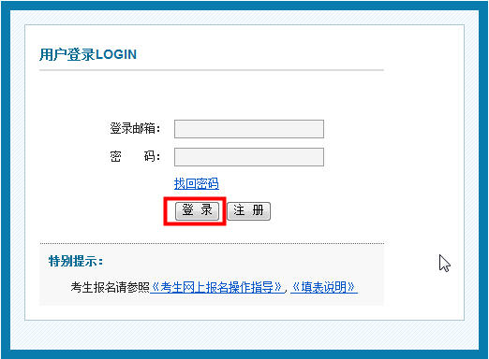

注册
如首次使用报名系统，请点击“注册”按钮进行注册。
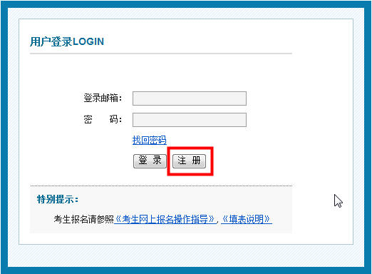
在注册界面按要求输入邮箱地址、密码及校验码，点击“注册”按钮进行注册。
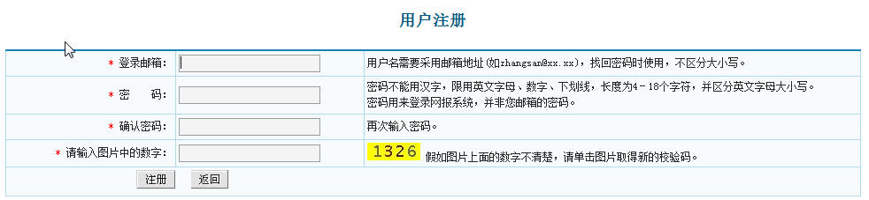

注册成功后自动进入报考说明界面。请仔细阅读“报名流程”和“报名须知”。
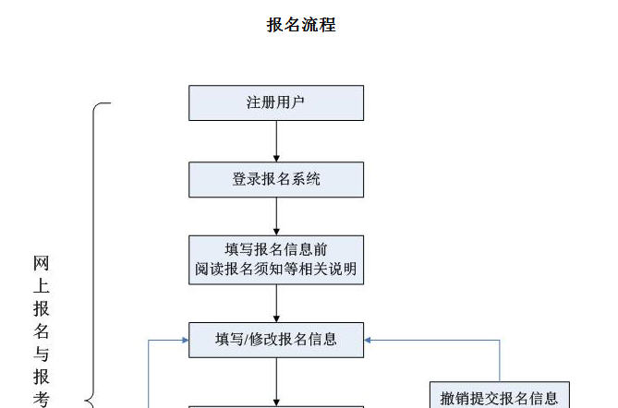

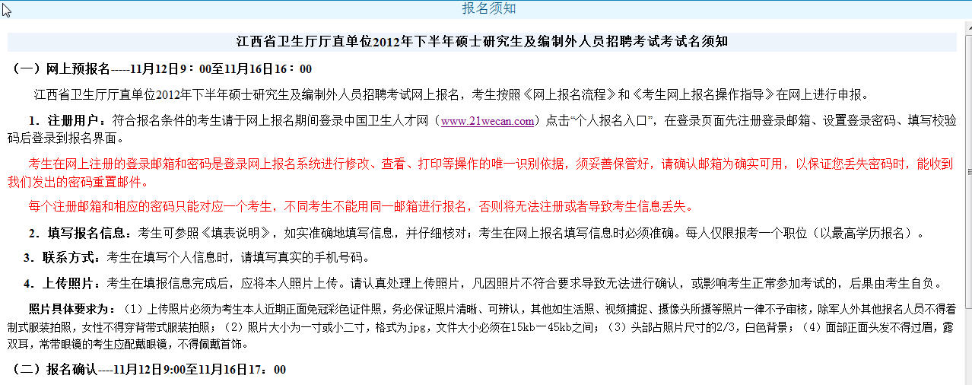

报名信息录入
在操作区进行填写/修改报名信息操作。

选择考区、报考单位
首先选择报名的考区、报考单位，点击“下一步”；
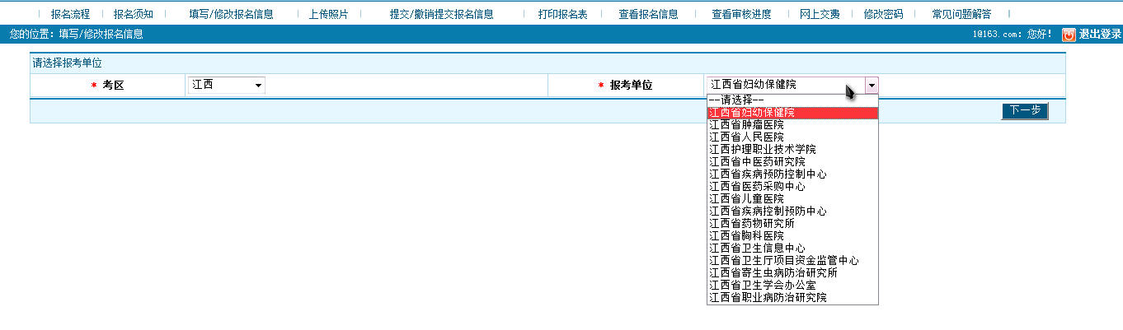

填写报名信息

填写基本信息
  - 性别、民族、证件类型从下拉框中选择录入；
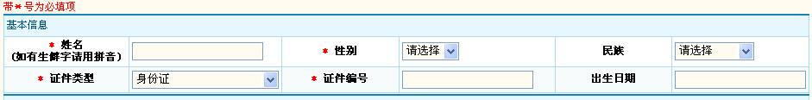
- 姓名栏只允许填写汉字、拼音和“• ”，最多填写20个汉字，如果姓名中存在无法录入的汉字，请以拼音代替，严禁输入空格等其他非法字符。
- 证件类型分为身份证、军人证件、台湾居民来往大陆通行证、港澳居民身份证。
证件类型 | 要 求
身份证 | 证件号码必须为18位
军人证件 | 不允许有空格
台湾居民来往大陆通行证 | 不允许有空格
港澳居民身份证 | 不允许有空格
- 出生日期在输入完身份证号码后自动显示，如果输入的是其他证件号则需手工录入。

填写联系方式
  - 按照要求填写正确的地址、邮编。

填写报考信息
- 报考职位、报考专业、执业类别，只可从下拉框中选择录入；
- 现有技术资格、现有资格取得年月、现有资格聘任年月为手工录入。
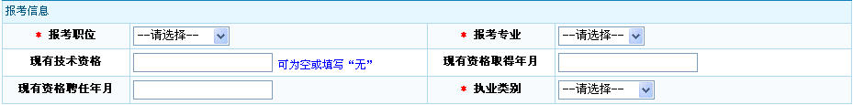

填写教育情况
- 最高学历、最高学位、申报学历的学习形式可从下拉框中选择录入，若没有这些项目，请选择“其他”；
- 外语水平、计算机水平、毕业专业、毕业时间、毕业学校需手工录入。
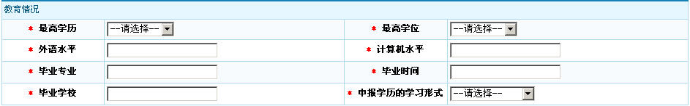

填写工作情况
- 单位名称、党政职务、现从事专业、从业年限按实际情况手工录入；
- 单位所属、单位性质可从下拉框中选择录入，如下拉列表中没有所需项，请选择“其他”。
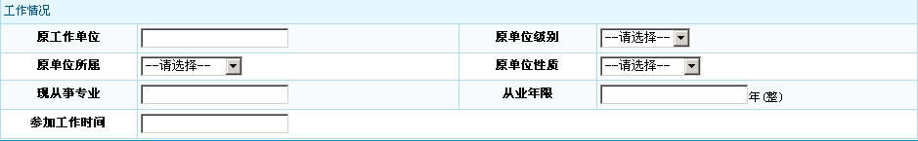

保存报名信息
信息录入完毕，核对无误后，点击右下方的“保存”按钮。系统弹出如下提示框并自动进入上传照片界面。
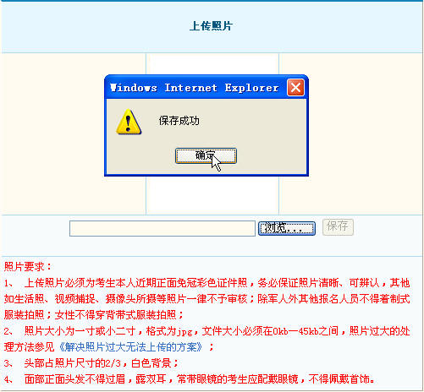

上传照片
在上传照片界面，仔细阅读红色部分的照片要求，点击“浏览”按钮；
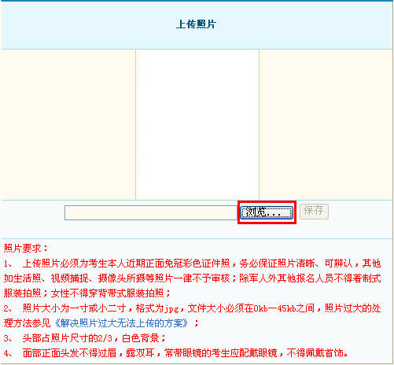
选择图片保存的路径，点击“打开”；
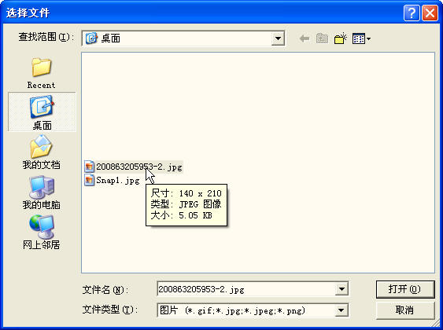
在系统内点击“保存”，系统提示保存成功即可。

提交/撤销提交报名信息
考生报名信息填写无误，照片上传成功后，将报名信息提交报名点或考点，准备进行确认（如下图）；
点击“提交报名信息”，报名信息被提交。如需修改报名信息，点击“撤销提交报名信息”即可（如下图）。

查看报名信息
该功能可查看考生填报完毕的报名信息。
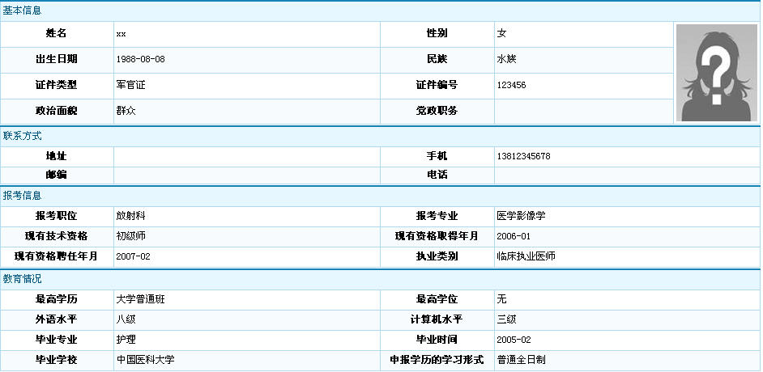

修改密码
考生可通过该功能修改登录报名系统的密码。
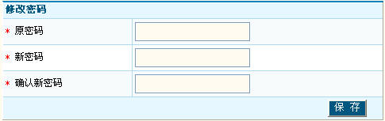

常见问题解答
考生报名过程中如遇到疑难问题，可查看“常见问题解答”。

